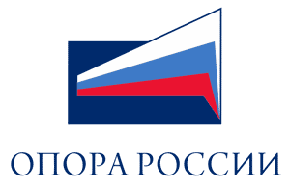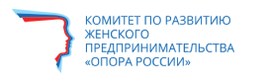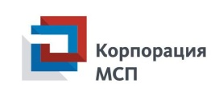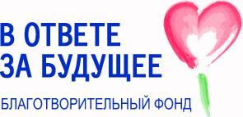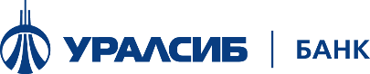
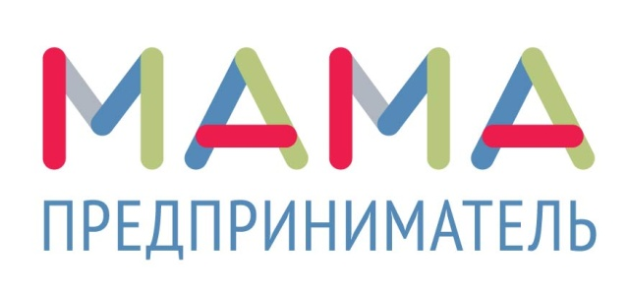
Мамы Еврейской автономной области смогут бесплатно обучиться основам бизнеса в рамках проекта «Мама-предприниматель»
Женщины ЕАО смогут бесплатно пройти обучение и выиграть грант 100 000 рублей на открытие собственного бизнеса от благотворительного фонда Амвэй «В ответе за будущее».

Впервые в Еврейской автономной области стартует федеральный образовательный проект по поддержке предпринимательства «Мама-предприниматель».
Проект реализуется Федеральной корпорацией по развитию малого и среднего предпринимательства (Корпорация МСП) и Комитетом по развитию женского предпринимательства Общероссийской общественной организации малого и среднего предпринимательства «ОПОРА РОССИИ». Соорганизатором и грантодателем выступает Благотворительный фонд Амвэй «В ответе за будущее». На федеральном уровне проект реализуется при поддержке Министерства экономического развития РФ и Министерства труда и социальной защиты РФ. Официальным партнером мероприятия выступает Банк УРАЛСИБ.
Образовательный проект «Мама-предприниматель» разработан специально для:
- женщин в декретном отпуске;
- матерей несовершеннолетних детей;
- женщин, находящихся на учете в службе занятости;
- женщин - предпринимателей, которые хотят открыть новое направление бизнеса.

Цель проекта – помочь им начать собственное дело и воплотить в жизнь бизнес-идеи, реализовать которые не удавалось самостоятельно. Бесплатное обучение проходит в форме пятидневного тренинга-интенсива с погружением в деловую среду, разработкой бизнес-планов и менторской поддержкой. Заключительный этап обучения – конкурс бизнес-проектов участниц. Экспертное жюри оценивает их экономическую обоснованность, оригинальность и социальную значимость.
Победительница получает грант в размере 100 000 рублей от фонда Амвэй «В ответе за будущее».
Тренинги в рамках программы пройдут в городе Биробиджане с 18 по 22 июня при поддержке Правительства ЕАО, Банка МСП, Сбербанка, местного бизнес-сообщества.
На официальном сайте проекта «Мама-предприниматель» (http://mama-predprinimatel.ru/application/) открыта регистрация на участие в данной программе в Еврейской АО.

Подробная информация по телефонам 2-22-55, 8-900-422-15-55

